Приложение № 2
к постановлению администрации
Усть-Кутского муниципального
образования(городского поселения)
№_________от________2024г.

СХЕМА РАСПОЛОЖЕНИЯ ГРАНИЦ ПУБЛИЧНОГО СЕРВИТУТА

Площадь испрашиваемого публичного сервитута в отношении неразграниченных земель расположенных в кадастровом квартале 38:18:030502 населенного пункта г. Усть-Кут, 6 кв. м
Обозначение характерных точек границ | Координаты, м
 | X | Y
1 | 2 | 3
:Зона1(1)
н1 | 885012.55 | 4233600.31
н2 | 885010.29 | 4233604.77
н3 | 885009.40 | 4233604.32
н4 | 885011.66 | 4233599.86
н1 | 885012.55 | 4233600.31
:Зона1(2)
н5 | 885000.07 | 4233624.86
н6 | 884999.70 | 4233625.79
н7 | 884998.77 | 4233625.42
н8 | 884999.14 | 4233624.49
н5 | 885000.07 | 4233624.86
Система координат МСК-38, зона 4

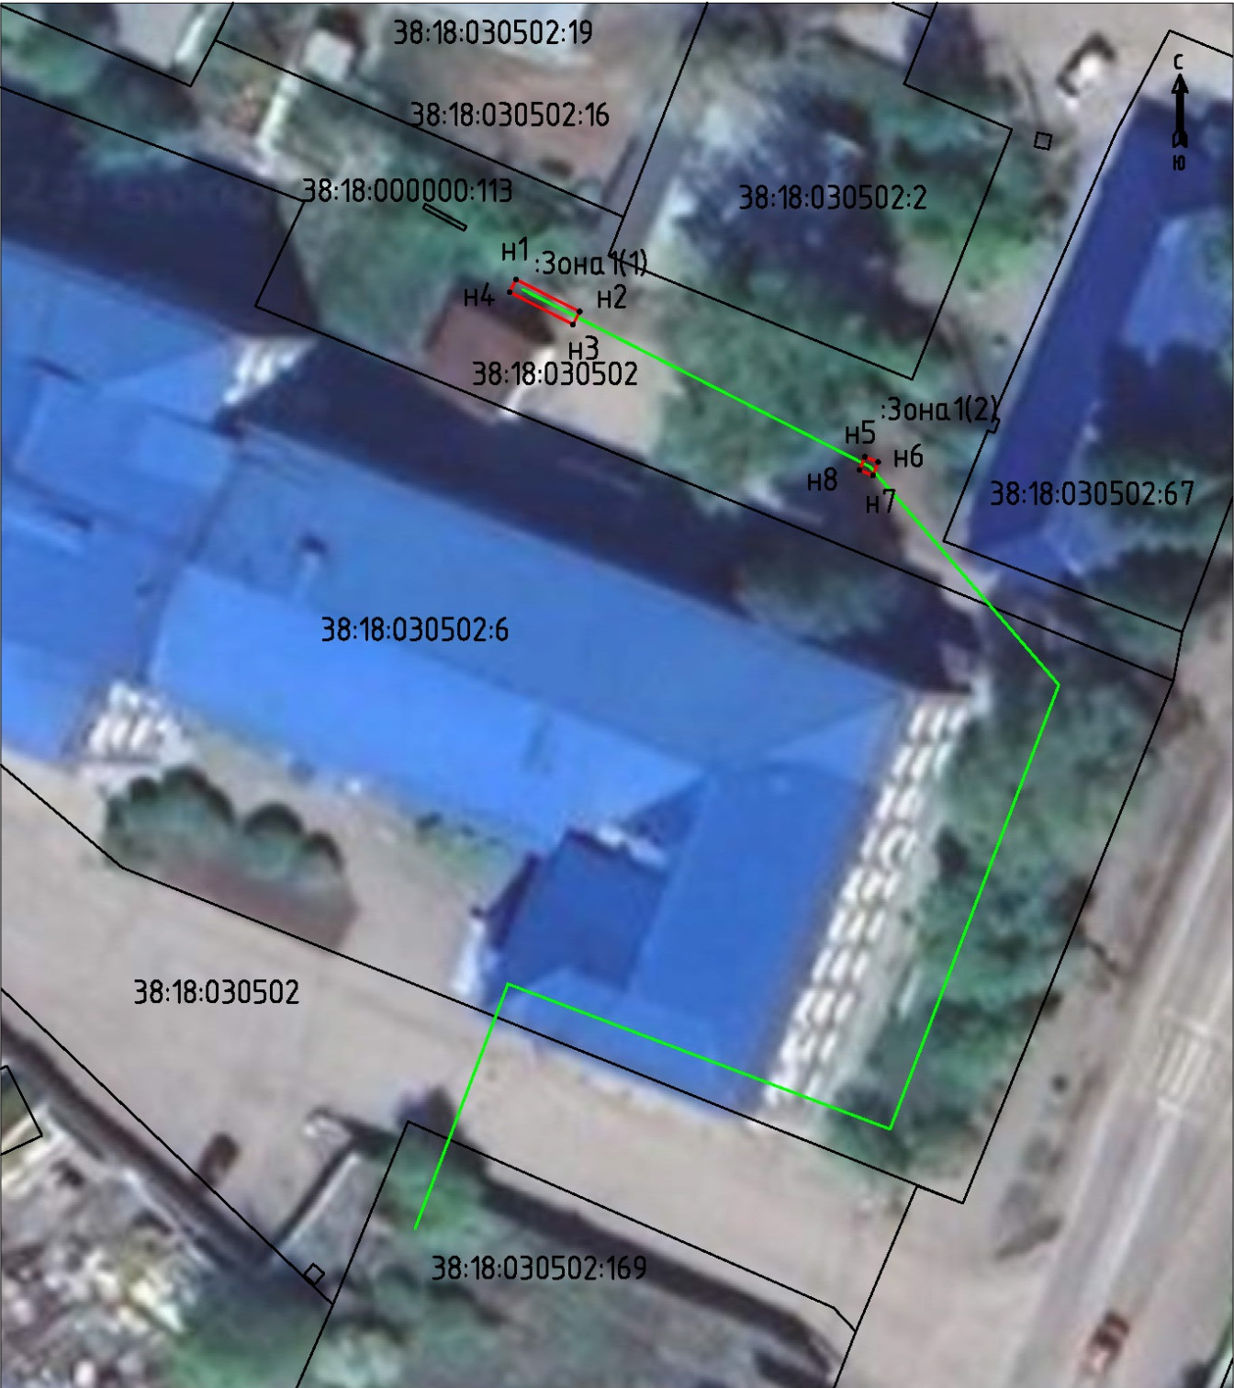

Масштаб 1:500

Условные обозначения:
:Зона1 | - обозначение образуемого публичного сервитута
 | - образуемая граница публичного сервитута
 | - планируемое размещение сооружения, объект электросетевого хозяйства
 | - существующая часть границы, имеющаяся в ЕГРН, сведения о которой достаточны для определения ее местоположения
н1 | - обозначение характерной точки образуемой границы публичного сервитута

